Vyschnutá krajina a extrémy v počasí

Michal Kravčík, MVO Ľudia a voda
Rast extrémov počasia je najničivejším prejavom prebiehajúcich klimatických zmien, ktoré ostro kontrastujú s dlhodobo vyrovnanými pôvodnými klimatickými podmienkami územia. Poruchy v počasí sa prejavujú jeho náhlymi zmenami a často ich násilným charakterom. Častejšie sú extrémne búrky, prívalové dažde a veterné smršte, mení sa časové a priestorové rozdelenie zrážok[1], predlžujú sa obdobia neznesiteľných horúčav a veľkého sucha. Regióny, ktoré sú najviac presušené, sú i najviac postihované extrémnymi prejavmi počasia. Potvrdzuje to povodie Dunaja, ale aj Moravy, Tisy a Prutu. Paradoxne vznik ničivejších a častejších povodní ľuďom bráni vidieť, že ich kraj sa odvodňuje.
Suchá pôda pomáha odtoku
Paradoxom je aj to, že pôda čiastočne nasýtená vodou je schopná absorbovať ďalšiu vodu lepšie ako presušená pôda. Ak spadnú zrážky na zhutnenú a presušenú pôdu, vsakovanie do hlbších vrstiev nastane až o niekoľko desiatok minút. V prvých minútach sa pôda správa ako nepriepustný povrch. Pri extrémnych zrážkach tak nastáva rýchly odtok a koncentrácia zrážok do korýt tokov. Tá istá zrážka, ktorú by krajina zdravo nasýtená vodou ľahko absorbovala, mení v presušenej krajine potoky a bystriny na dravé riečky, vznikajú extrémne prietoky a povodňové situácie. To znamená, že povrch bez možnosti odparovať vodu vytvára nielen priaznivé podmienky na vznik extrémnych prejavov počasia, ale stupňuje aj ich následky.
Premena krajiny na púšť
Dlhodobé sucho spúšťa špirálu dezertifikácie, t. j. premeny na polopúšť alebo púšť. V zmysle tejto publikácie môžeme púšť a polopúšť chápať i ako úplne odvodnenú časť kontinentu s minimálnym alebo s nijakým obehom vody v malom vodnom cykle. Polopúšť či púšť môže vzniknúť aj v klasickej prírodnej krajine s vegetáciou a dostatkom vody deštrukciou malého vodného cyklu nad územím ľudskou činnosťou (môže ísť napr. o prílišné urbánne zaťaženie, príliš intenzívne poľnohospodárstvo či neúmerný chov dobytka s nadmerným spásaním vegetácie).[2] Tento osud možno postihol aj prímorský pás stoviek miest v severnej Afrike, ktorý bol kedysi obilnicou Rímskej ríše. Postupný proces premeny pôvodnej prírodnej krajiny s dostatkom vodných zdrojov na odvodnenú krajinu môžeme nazvať konvergenciou územia na polopúšť či púšť.
Následky extrémnych prejavov počasia
Následkami extrémnych prejavov počasia sú časté lesné požiare, povodne, degradácia, erózia a zosuvy pôdy, ako aj rôzne ekologické a iné katastrofy. Tieto javy ohrozujú životy a zdravie ľudí a spôsobujú rozsiahle hospodárske škody. Pri opakovaní extrémov počasia sa postupne a trvalo znižuje konkurencieschopnosť územia, čo sa prakticky prejavuje napríklad tým, že poisťovne odmietajú poisťovať majetok v takýchto lokalitách, bankový sektor obmedzuje pôžičky a záruky na projekty v tomto území a pod. Povodne, suchá, víchrice a iné extrémne prejavy počasia sú syndrómom krajiny využívanej a obývanej človekom pri jeho terajšom prístupe k povrchovej a dažďovej vode.
Rast extrémov počasia pri úbytku vody v malom vodnom cykle
Úbytkom vody v systéme vznikajú teplotné rozdiely, ktoré vyvolávajú extrémy počasia rôzneho druhu.
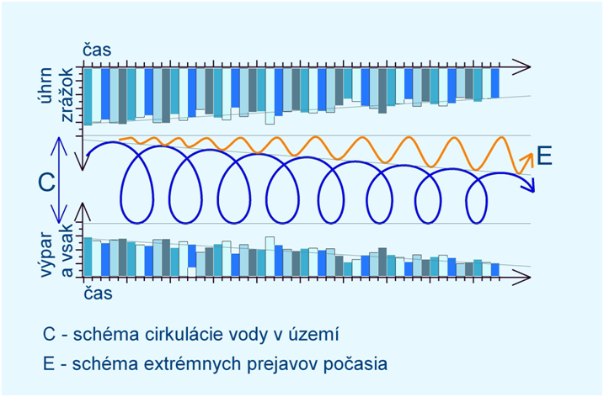
Deštrukcia malých vodných cyklov vplyvom pretvárania krajiny
Výstupné sálavé prúdy vytláčajú oblaky do chladnejšieho prostredia.
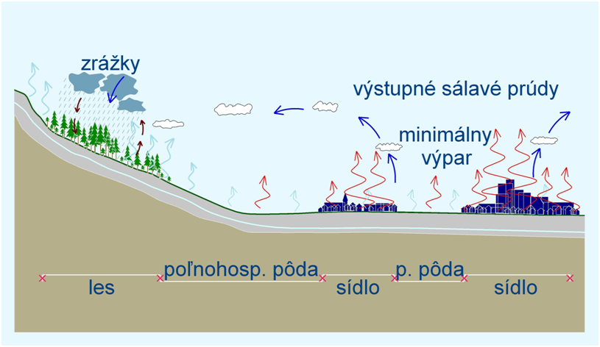
Rast zrážkovej činnosti v horských a severných oblastiach a pokles zrážkovej činnosti na juhu krajiny a v nížinách - príklad Slovensko

[1] P. Faško, J. Pecho, K. Mikulová, P. Šťastný, Prípady vysokých denných, mesačných a sezónnych úhrnov atmosférických zrážok na Východnom Slovensku na konci 20. a na začiatku 21. storočia v kontexte s historickými údajmi. Zb. príspevkov z medzinárodnej konferencie Ochrana pred povodňami. Podbanské, 2006, s. 153 -158

[2] Richard van Noorden , More plants make more rain, Satellite observations suggest vegetation encourages rainfall in Africa; www.nature.com, September 25, 2006

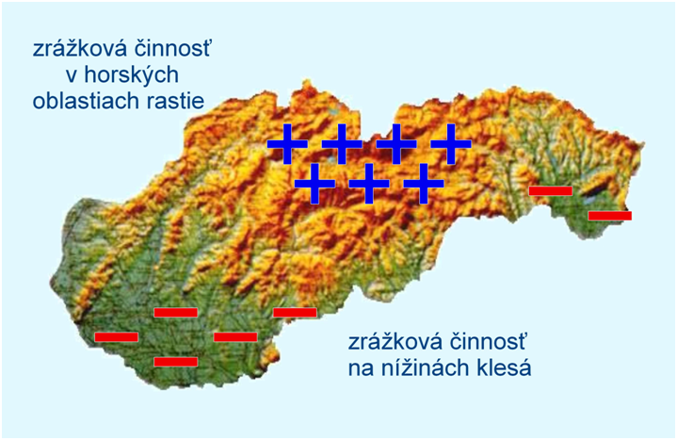

Trend zrážok na Slovensku
Predlžuje sa obdobie „sucha" (A) a skracuje sa čas, keď väčšina zrážok vypadne (B).
